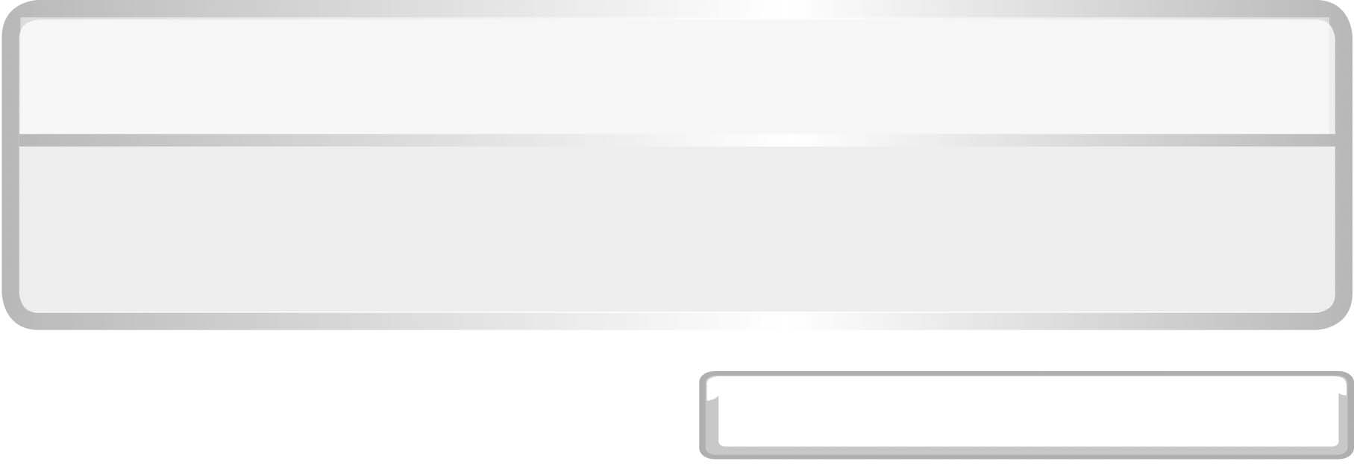
หน่วยการเรียนรู้ที่ 1 การเจริญเติบโตและระบบอวัยวะภายในของมนุษย์

แผนการจัดการเรียนรู้ที่ 2 การเจริญเติบโตทางร่างกายของมนุษย์ในวัยต่าง ๆ

ชั้นประถมศึกษาปีที่ 6 เวลา 1 ชั่วโมง

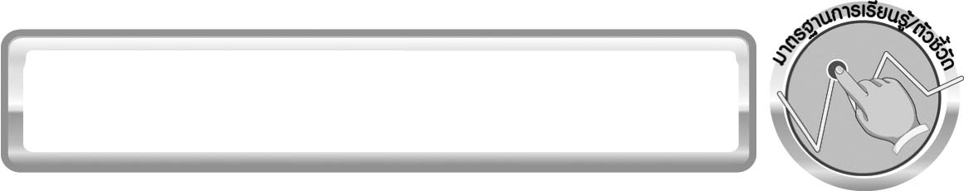
มาตรฐานการเรียนรู้ / ตัวชี้วัด

มาตรฐานการเรียนรู้
มาตรฐาน ว 1.1 เข้าใจหน่วยพื้นฐานของสิ่งมีชีวิต ความสัมพันธ์ของโครงสร้าง และหน้าที่ของระบบต่าง ๆ ของสิ่งมีชีวิตที่ทำงานสัมพันธ์กัน มีกระบวนการสืบเสาะหาความรู้ สื่อสารสิ่งที่เรียนรู้และนำความรู้ไปใช้ในการดำรงชีวิตของตนเองและดูแลสิ่งมีชีวิต
ตัวชี้วัด
ว 1.1 ป.6/1 อธิบายการเจริญเติบโตของมนุษย์จากวัยแรกเกิดจนถึงวัยผู้ใหญ่

มาตรฐานการเรียนรู้
มาตรฐาน ว 8.1 ใช้กระบวนการทางวิทยาศาสตร์และจิตวิทยาศาสตร์ในการสืบเสาะหาความรู้ การแก้ปัญหา รู้ว่าปรากฏการณ์ทางธรรมชาติที่เกิดขึ้นส่วนใหญ่มีรูปแบบที่แน่นอน สามารถอธิบายและตรวจสอบได้ ภายใต้ข้อมูลและเครื่องมือที่มีอยู่ในช่วงเวลานั้น ๆ เข้าใจว่าวิทยาศาสตร์ เทคโนโลยี สังคม และสิ่งแวดล้อมมีความเกี่ยวข้องสัมพันธ์กัน
ตัวชี้วัด
1. ว 8.1 ป.6/1 ตั้งคำถามเกี่ยวกับประเด็น หรือเรื่อง หรือสถานการณ์ที่จะศึกษา
ตามที่กำหนดให้และตามความสนใจ
2. ว 8.1 ป.6/2 วางแผนการสังเกต เสนอการสำรวจตรวจสอบ หรือศึกษาค้นคว้า และคาดการณ์สิ่งที่จะพบจากการสำรวจตรวจสอบ
3. ว 8.1 ป.6/3 เลือกอุปกรณ์ และวิธีการสำรวจตรวจสอบที่ถูกต้องเหมาะสมให้ได้ผลที่ครอบคลุมและเชื่อถือได้
4. ว 8.1 ป.6/4 บันทึกข้อมูลในเชิงปริมาณและคุณภาพ วิเคราะห์ และตรวจสอบผลกับสิ่งที่คาดการณ์ไว้ นำเสนอผลและข้อสรุป
5. ว 8.1 ป.6/5 สร้างคำถามใหม่เพื่อการสำรวจตรวจสอบต่อไป
6. ว 8.1 ป.6/6 แสดงความคิดเห็นอย่างอิสระ อธิบาย ลงความเห็นและสรุปสิ่งที่ได้เรียนรู้
7. ว 8.1 ป.6/7 บันทึกและอธิบายผลการสำรวจตรวจสอบตามความเป็นจริง มีเหตุผล และมีประจักษ์พยานอ้างอิง
8. ว 8.1 ป.6/8 นำเสนอ จัดแสดงผลงานโดยอธิบายด้วยวาจา และเขียนรายงาน
แสดงกระบวนการและผลของงานให้ผู้อื่นเข้าใจ


จุดประสงค์การเรียนรู้สู่ตัวชี้วัด

1. ทำกิจกรรมและสรุปผลการทำกิจกรรมเกี่ยวกับการเจริญเติบโตทางร่างกายของมนุษย์ในวัยต่าง ๆ ได้ (P)
2. เขียนแผนภาพสรุปการเจริญเติบโตในแต่ละวัยของมนุษย์ได้ (P)
3. อธิบายการเจริญเติบโตในแต่ละวัยจากภาพที่กำหนดให้ได้ (K)
4. อภิปรายการเจริญเติบโตของมนุษย์จากวัยแรกเกิดจนถึงวัยผู้ใหญ่ได้ (K)
5. เป็นคนช่างสังเกต ช่างคิดช่างสงสัย และเป็นผู้ที่มีความกระตือรือร้นในการ เสาะแสวงหาความรู้ (A)


สาระสำคัญ

ร่างกายของมนุษย์มีการเจริญเติบโตตั้งแต่วัยเด็กเข้าสู่วัยรุ่น และวัยผู้ใหญ่
การเจริญเติบโตของมนุษย์ในวัยต่าง ๆ
1. วัยเด็ก คือ วัยตั้งแต่แรกเกิดจนถึงอายุครบ 12 ปี แบ่งออกได้ 3 ช่วงดังนี้
1.1 วัยทารก วัยนี้อยู่ในช่วงอายุแรกเกิด - 1 ปี มีการเจริญเติบโต ดังนี้ มวลของทารกเพิ่มขึ้นเรื่อย ๆ จนอายุครบ 1 ปี จะมีมวลเพิ่มขึ้นประมาณ 3 เท่าของมวลเมื่อแรกเกิด ส่วนความยาวหรือส่วนสูงนั้นเมื่ออายุครบ 1 ปี จะมีความยาวหรือส่วนสูงเพิ่มขึ้นประมาณ 1.5 เท่าของความสูงเมื่อแรกเกิด
1.2 วัยก่อนเรียน วัยนี้อยู่ในช่วงอายุ 1-6 ปี เด็กจะเริ่มพูดได้ สามารถบอกความต้องการของตนเองได้บ้าง พยายามช่วยเหลือตนเองได้บางเรื่อง รูปร่างสัดส่วนจะเริ่มเปลี่ยนไปจากวัยทารก คือ รูปร่างค่อย ๆ ยืดออก ศีรษะเล็กลง มือและเท้าใหญ่ขึ้น อกและไหล่ขยายกว้างขึ้น เริ่มมีฟันน้ำนมขึ้น และจะขึ้นครบเมื่ออายุประมาณ 2 ปีครึ่ง
1.3 วัยเรียน วัยนี้อยู่ในช่วงอายุ 6-12 ปี มีการเจริญเติบโตและพัฒนาการทุกด้าน มีมวลเพิ่มขึ้นเฉลี่ยปีละ 2-3 กิโลกรัม ส่วนสูงจะเพิ่มขึ้นปีละ 4-5 เซนติเมตร ฟันน้ำนมเริ่มหักเมื่ออายุประมาณ 6 ปี และเริ่มมีฟันแท้ขึ้น
2. วัยรุ่น คือ วัยที่มีช่วงอายุตั้งแต่ 13-19 ปี วัยนี้เป็นช่วงวัยที่มีการเปลี่ยนแปลงอย่างมากทั้งด้านร่างกาย และอารมณ์ จึงต้องมีการปรับตัวให้เข้ากับการเปลี่ยนแปลงเพื่อเป็นพื้นฐานที่ดีของการเป็นผู้ใหญ่ในอนาคต ช่วงวัยนี้มีความแตกต่างระหว่างเพศชายกับเพศหญิงอย่างชัดเจน
วัยรุ่นเพศชาย ร่างกายจะมีการเจริญเติบโตอย่างรวดเร็ว เมื่ออายุประมาณ 15 ปี ร่างกายจะขยายใหญ่ขึ้น แขนขายาว มีกล้ามเนื้อเป็นมัด มีหนวดเครา นมแตกพาน เสียงห้าว เริ่มมีสิวขึ้น มีขนขึ้น
วัยรุ่นเพศหญิง ร่างกายจะมีการเจริญเติบโตอย่างรวดเร็ว เมื่ออายุประมาณ 15 ปี หน้าอกจะขยายใหญ่ขึ้น เอวคอด สะโพกผาย มีขนขึ้น เริ่มมีสิวขึ้น และมีประจำเดือน
3. วัยผู้ใหญ่ คือ วัยที่มีอายุ 20-60 ปีขึ้นไป แบ่งช่วงระยะการเจริญเติบโตของวัยผู้ใหญ่เป็น 3 ช่วง ดังนี้
3.1 วัยหนุ่มสาว (20-39 ปี) ร่างกายมีการเจริญเติบโตทางร่างกายอย่างเต็มที่ มีความ-แข็งแรงของกล้ามเนื้อ และส่วนต่าง ๆ ของอวัยวะในร่างกายทำงานได้อย่างสมบูรณ์
3.2 วัยกลางคน (40-59 ปี) ความแข็งแรงของกล้ามเนื้อลดลงจากวัยหนุ่มสาว ผิวหนัง-เริ่มเหี่ยวย่น ไม่เต่งตึง เส้นผมเริ่มเสื่อมลงและมีสีเทา ความสามารถในการมองเห็นเปลี่ยนแปลง ส่วนใหญ่สายตาจะยาวขึ้น บางคนมีอาการหูตึง เนื่องจากความเสื่อมของเซลล์ การลิ้มรสและ
การได้กลิ่นเปลี่ยนแปลงอวัยวะภายในร่างกายมีความเสื่อมลง
3.3 วัยชรา (60 ปีขึ้นไป) คนในวัยนี้เริ่มมีกระบวนการเสื่อมของระบบต่าง ๆ ในร่างกาย เป็นวัยที่เกิดโรคต่าง ๆ ได้ง่าย จึงต้องหมั่นตรวจร่างกาย และดูแลสุขภาพอย่างใกล้ชิด

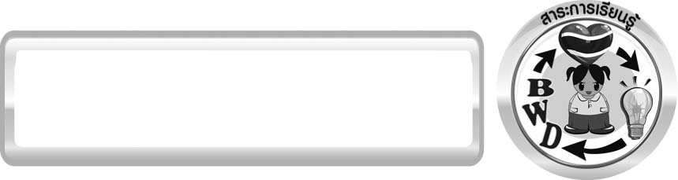
สาระการเรียนรู้

การเจริญเติบโตของร่างกายมนุษย์
- การเจริญเติบโตทางร่างกายของมนุษย์จากวัยเด็กจนถึงวัยผู้ใหญ่


สมรรถนะสำคัญของผู้เรียน
1. ความสามารถในการสื่อสาร
▪ การฟัง การอ่าน การพูด การเขียน
2. ความสามารถในการคิด
▪ การสังเกต การเปรียบเทียบ การจัดระบบความคิดเป็นแผนภาพ การทำกิจกรรมโดยใช้กระบวนการทางวิทยาศาสตร์
3. ความสามารถในการแก้ปัญหา
▪ การแก้ปัญหาขณะปฏิบัติกิจกรรม
4. ความสามารถในการใช้ทักษะชีวิต
▪ กระบวนการกลุ่ม


คุณลักษณะอันพึงประสงค์

ใฝ่เรียนรู้
ตัวชี้วัดที่ 4.2 แสวงหาความรู้จากแหล่งเรียนรู้ต่าง ๆ ทั้งภายในและภายนอกโรงเรียน
ด้วยการเลือกใช้สื่ออย่างเหมาะสม บันทึกความรู้ วิเคราะห์ สรุปเป็นองค์ความรู้ สามารถนำไปใช้ในชีวิตประจำวันได้

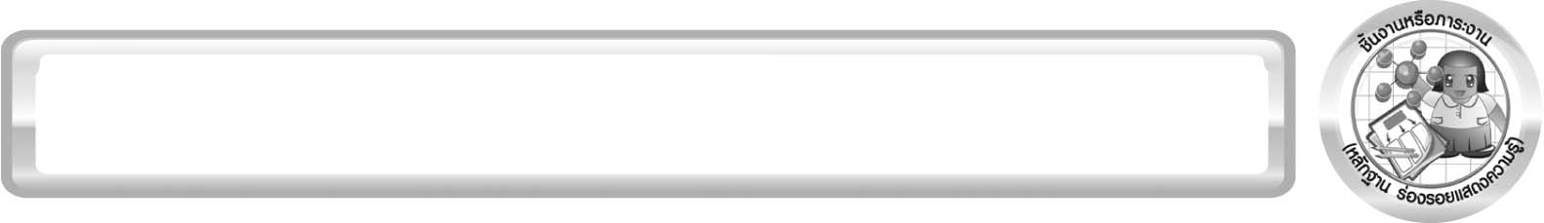
ชิ้นงานหรือภาระงาน (หลักฐาน ร่องรอยแสดงความรู้)

1. แผนภาพวัยและการเจริญเติบโตทางร่างกายของสมาชิกในครอบครัว
2. สมุดภาพตัวนักเรียนเองพร้อมระบุข้อมูลเกี่ยวกับส่วนสูง มวล ความยาวแขนและ
ความยาวขาของนักเรียน

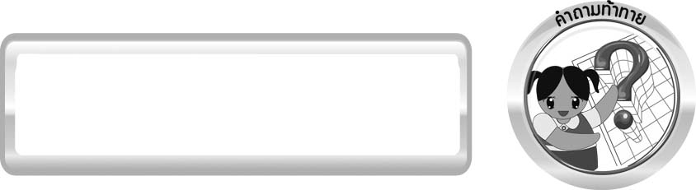
คำถามท้าทาย

ร่างกายของมนุษย์ในแต่ละวัยมีการเจริญเติบโตอย่างไร



การจัดกิจกรรมการเรียนรู้

ขั้นที่ 1 สร้างความสนใจ (engagement) (5 นาที)
1.ให้นักเรียนทบทวนความรู้และนำเข้าสู่บทเรียนเกี่ยวกับการเจริญเติบโตของมนุษย์ในวัยต่าง ๆ
โดยให้นักเรียนศึกษาวีดิทัศน์เกี่ยวกับพัฒนาการของมนุษย์ จากนั้นให้นักเรียนตอบคำถามในประเด็น ดังนี้
1.1 นักเรียนคิดว่าร่างกายมนุษย์ในแต่ละวัยมีการเจริญเติบโตอย่างไร (ร่างกายของมนุษย์ มีการเจริญเติบโต และมีการเปลี่ยนแปลงทางด้านร่างกายที่แตกต่างกันในแต่ละช่วงวัย ตั้งแต่วัยทารก วัยก่อนเรียน วัยเรียน วัยรุ่น วัยหนุ่มสาว วัยกลางคน และวัยชรา)
2. ครูแจกบัตรภาพมนุษย์ในวัยต่าง ๆ ได้แก่ วัยทารก วัยก่อนเรียน วัยเรียน วัยรุ่น วัยหนุ่มสาว วัยกลางคน และวัยชรา จากนั้นให้นักเรียนแต่ละกลุ่มศึกษาการเจริญเติบโตทางร่างกายของมนุษย์ใน
วัยต่าง ๆ และเรียงลำดับภาพการเจริญเติบโตของมนุษย์ให้ถูกต้อง

ขั้นที่ 2 สำรวจและค้นหา (exploration) (20 นาที)
1. ครูอธิบายขั้นตอนและวิธีการทำกิจกรรมที่ 1.2 เรื่อง การเจริญเติบโตทางร่างกายของมนุษย์
ในวัยต่าง ๆ ในใบงานที่ 2 ให้นักเรียนฟังให้เข้าใจอย่างชัดเจน โดยเขียนขั้นตอนลงในกระดาษฟลิปชาร์ต และนำขึ้นหน้ากระดาน
2.ให้นักเรียนแบ่งกลุ่ม กลุ่มละ 4 คน จากนั้นให้นักเรียนทำกิจกรรมที่ 1.2 เรื่อง การเจริญเติบโตทางร่างกายของมนุษย์ในวัยต่าง ๆ เพื่อศึกษาการเจริญเติบโตทางร่างกายของมนุษย์ในวัยต่าง ๆ
บันทึกผลการทำกิจกรรมลงในใบงานที่ 2

ขั้นที่ 3 อธิบายและลงข้อสรุป (explanation) (20 นาที)
1.ให้ผู้แทนนักเรียนนำเสนอผลการทำกิจกรรมหน้าชั้นเรียน โดยให้นำข้อมูลของแต่ละกลุ่มเขียนลงกระดานที่ทำตารางสรุปไว้
2.ให้นักเรียนร่วมกันอภิปราย โดยครูถามคำถามหลังทำกิจกรรมดังนี้
2.1 การเจริญเติบโตทางร่างกายของมนุษย์ในวัยต่าง ๆ มีลำดับอย่างไร (วัยทารก วัยก่อนเรียน วัยเรียน วัยรุ่น วัยหนุ่มสาว วัยกลางคน วัยชรา)
2.2 สรุปผลกิจกรรมนี้ได้อย่างไร (ลำดับการเปลี่ยนแปลงการเจริญเติบโตทางร่างกายของมนุษย์ เริ่มตั้งแต่วัยทารก วัยก่อนเรียน วัยเรียน วัยรุ่น วัยหนุ่มสาว วัยกลางคน และวัยชรา)
จากนั้นให้นักเรียนตอบคำถามหลังทำกิจกรรมในใบงานที่ 2
3. ให้นักเรียนร่วมกันสรุปความรู้เกี่ยวกับการเจริญเติบโตทางร่างกายของมนุษย์ในวัยต่าง ๆ ให้ได้ประเด็นตามจุดประสงค์การเรียนรู้
4. ครูอธิบายเพิ่มเติมเพื่อให้นักเรียนบูรณาการความรู้กับทักษะชีวิต ดังนี้
“การรับประทานอาหารที่ดีมีประโยชน์จะทำให้ร่างกายเจริญเติบโต แข็งแรงและสมบูรณ์”

ขั้นที่ 4 ขยายความรู้ (elaboration) (10 นาที)
1. ให้นักเรียนสำรวจวัยของสมาชิกในครอบครัว และอธิบายการเจริญเติบโตทางร่างกายของแต่ละวัยลงในแผนภาพจัดทำเป็นชิ้นงาน
2. ให้นักเรียนร่วมกันระดมสมอง ช่วยกันคิดว่า
2.1 นักเรียนอยู่ในช่วงวัยใด มีการเจริญเติบโตอย่างไร
2.2 เพื่อน ๆ ในประเทศสมาชิกอาเซียนที่อยู่ในวัยเดียวกันกับนักเรียนมีการเปลี่ยนแปลงการเจริญเติบโตเหมือนนักเรียนหรือไม่ อย่างไร
3. ให้นักเรียนหาภาพตัวนักเรียนเองติดลงในกระดาษขนาด A4 พร้อมเขียนระบุข้อมูลเกี่ยวกับส่วนสูง มวล ความยาวแขน และความยาวขาของนักเรียนเอง โดยจัดทำเป็นสมุดภาพ
จัดทำเป็นชิ้นงาน

ขั้นที่ 5 ประเมิน (evaluation) (5 นาที)
1. ให้นักเรียนเขียนแสดงความรู้สึกหลังการเรียน ในประเด็นต่อไปนี้
▪ สิ่งที่นักเรียนได้เรียนรู้ในวันนี้คืออะไร
▪ นักเรียนเข้าใจเรื่องใดมากที่สุด
▪ นักเรียนมีปัญหาหรือข้อสงสัยในเรื่องใดบ้าง
▪ นักเรียนพึงพอใจกับการเรียนในวันนี้หรือไม่
▪ นักเรียนต้องการให้ครูปรับปรุงการสอนในเรื่องใด
2. ครูประเมินการเรียนรู้ของนักเรียนดังนี้ สังเกตพฤติกรรมของนักเรียนขณะทำงานร่วมกัน สังเกตการตอบคำถามของนักเรียนในชั้นเรียน การตอบคำถามในใบงาน ศึกษาผลการประเมินตนเองของนักเรียนจากการเขียนแสดงความรู้สึกหลังเรียน ประเมินการทำกิจกรรมของนักเรียน ประเมินแผนภาพ ประเมินสมุดภาพ และประเมินคุณลักษณะอันพึงประสงค์ โดยใช้แบบประเมินตามสภาพจริง

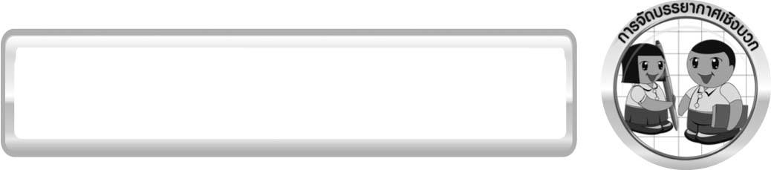
การจัดบรรยากาศเชิงบวก

ครูกระตุ้นให้นักเรียนแสดงความคิดเห็น โดยไม่ต้องกังวลว่าถูกหรือผิด ทำกิจกรรมตามขั้นตอนวิธีทำได้อย่างอิสระ ไม่ต้องกังวลว่าคำตอบจะต้องเหมือนเพื่อนทุกครั้ง ช่วยกันปรับปรุงแก้ไขได้

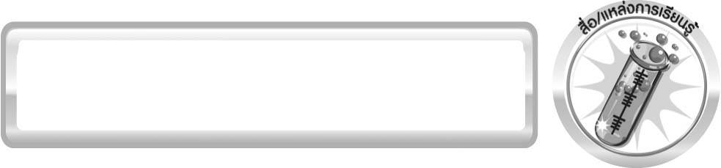
สื่อ / แหล่งการเรียนรู้

- วีดิทัศน์เรื่องพัฒนาการการเจริญเติบโตของมนุษย์
- ภาพร่างกายของมนุษย์ในวัยต่าง ๆ 7 ภาพ ได้แก่ ภาพวัยทารก วัยก่อนเรียน วัยเรียน วัยรุ่น วัยหนุ่มสาว วัยกลางคน และวัยชรา
- ใบงานที่ 2 เรื่อง การเจริญเติบโตทางร่างกายของมนุษย์ในวัยต่าง ๆ

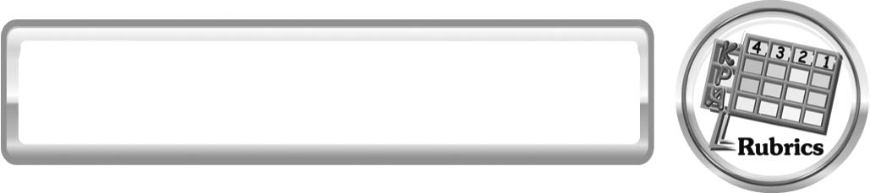
แบบประเมินการเรียนรู้
เกณฑ์การให้คะแนนแบบประเมินการจัดกระทำและนำเสนอแผนภาพ
ตัวชี้วัด | ระดับคะแนน
ตัวชี้วัด | 4 | 3 | 2 | 1
การจัดกระทำและนำเสนอแผนภาพ | จัดกระทำแผนภาพอย่างเป็นระบบ และนำเสนอด้วยแบบที่ชัดเจน ถูกต้องครอบคลุมและมีการเชื่อมโยงให้เห็นเป็นภาพรวม | จัดกระทำแผนภาพอย่างเป็นระบบ มีการจำแนกข้อมูลให้เห็นความสัมพันธ์และนำเสนอด้วยแบบที่ครอบคลุม | จัดกระทำแผนภาพได้ มีการยกตัวอย่างเพิ่มเติม และนำเสนอด้วยแบบต่าง ๆ แต่ยังไม่ครอบคลุม | จัดกระทำแผนภาพอย่าง ไม่เป็นระบบ และนำเสนอ ไม่สื่อความหมาย และไม่ชัดเจน

เกณฑ์การให้คะแนนแบบประเมินการจัดกระทำและนำเสนอสมุดภาพ
ตัวชี้วัด | ระดับคะแนน
ตัวชี้วัด | 4 | 3 | 2 | 1
การจัดกระทำและนำเสนอสมุดภาพ | จัดกระทำสมุดภาพอย่างเป็นระบบ และนำเสนอด้วยแบบที่ชัดเจน ถูกต้อง ครอบคลุมและมีการเชื่อมโยงให้เห็นเป็นภาพรวม | จัดกระทำสมุดภาพอย่างเป็นระบบ มีการจำแนกข้อมูลให้เห็นความสัมพันธ์และนำเสนอด้วยแบบที่ถูกต้องครอบคลุม | จัดกระทำสมุดภาพอย่างเป็นระบบ มีการยกตัวอย่างเพิ่มเติมให้เข้าใจง่ายและนำเสนอด้วยแบบต่าง ๆ แต่ยัง ไม่ครอบคลุม | จัดกระทำสมุดภาพอย่างไม่เป็นระบบและนำเสนอ ไม่สื่อความหมาย และไม่ชัดเจน

เกณฑ์การให้คะแนนแบบประเมินการปฏิบัติการทำกิจกรรมของนักเรียน
ตัวชี้วัด | ระดับคะแนน
ตัวชี้วัด | 4 | 3 | 2 | 1
1. การทำกิจกรรมตามแผนที่กำหนด | ทำกิจกรรมตามวิธีการและขั้นตอนที่กำหนดไว้อย่างถูกต้องด้วยตนเองมีการปรับปรุงแก้ไขเป็นระยะ | ทำกิจกรรมตามวิธีการและขั้นตอน  ที่กำหนดไว้ด้วยตนเอง มีการปรับปรุงแก้ไขบ้าง | ทำกิจกรรมตามวิธีการและขั้นตอน  ที่กำหนดไว้โดยมี  ครู หรือผู้อื่นเป็น ผู้แนะนำ | ทำกิจกรรม ไม่ถูกต้องตามวิธีการและขั้นตอน  ที่กำหนดไว้ ไม่มีการปรับปรุงแก้ไข
2. การบันทึกผลการทำกิจกรรม | บันทึกผลเป็นระยะอย่างถูกต้อง มีระเบียบ มีการระบุหน่วย มีการอธิบายข้อมูลให้เห็นความเชื่อมโยงเป็น  ภาพรวม เป็นเหตุ  เป็นผลและเป็นไปตามการทำกิจกรรม | บันทึกผลเป็นระยะอย่างถูกต้อง มีระเบียบ มีการระบุหน่วย มีการอธิบายข้อมูลให้เห็นถึงความสัมพันธ์เป็นไปตามการทำกิจกรรม | บันทึกผลเป็นระยะแต่ไม่เป็นระเบียบไม่มีการระบุหน่วยและไม่มีการอธิบายข้อมูลให้เห็นถึงความสัมพันธ์ของการทำกิจกรรม | บันทึกผลไม่ครบ  ไม่มีการระบุหน่วย และไม่เป็นไปตามการทำกิจกรรม
3. การจัดกระทำข้อมูลและการนำเสนอ | จัดกระทำข้อมูลอย่างเป็นระบบ มีการเชื่อมโยงให้เห็นเป็นภาพรวม และนำเสนอด้วยแบบต่าง ๆ อย่างชัดเจน ถูกต้อง | จัดกระทำข้อมูล อย่างเป็นระบบ มีการจำแนกข้อมูล ให้เห็นความสัมพันธ์ นำเสนอด้วยแบบ ต่าง ๆ ได้แต่ยัง ไม่ชัดเจน | จัดกระทำข้อมูลอย่างเป็นระบบ มีการยกตัวอย่างเพิ่มเติมให้เข้าใจง่ายและนำเสนอด้วยแบบต่าง ๆ แต่ยัง  ไม่ชัดเจน และ  ไม่ถูกต้อง | จัดกระทำข้อมูลอย่างไม่เป็นระบบ และมีการนำเสนอไม่สื่อความหมายและไม่ชัดเจน
4. การสรุปผลการทำกิจกรรม | สรุปผลการทำกิจกรรม  ได้อย่างถูกต้อง กระชับ ชัดเจน และครอบคลุม  ข้อมูลจากการวิเคราะห์ทั้งหมด | สรุปผลการทำกิจกรรมได้ถูกต้อง แต่ยังไม่ครอบคลุมข้อมูลจากการวิเคราะห์ทั้งหมด | สรุปผลการทำกิจกรรมได้ โดยมีครูหรือผู้อื่น  แนะนำบ้าง  จึงสามารถสรุปได้ถูกต้อง | สรุปผลการทำกิจกรรมตามความรู้ที่พอมีอยู่โดยไม่ใช้ข้อมูลจากการทำกิจกรรม

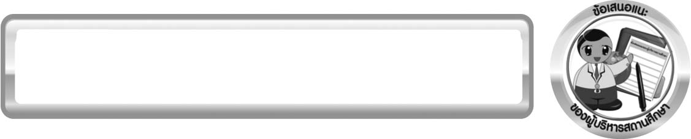
ข้อเสนอแนะของผู้บริหารสถานศึกษา

______________________________________________________________________________
________________________________________________________________________________________________________________________________________________________________________________________________________________________________________________________________________________________________________________________
______________________________________________________________________________
________________________________________________________________________________________________________________________________________________________________________________________________________________________________________________________________________________________________________________________
______________________________________________________________________________
________________________________________________________________________________________________________________________________________________________________________________________________________________________________________________________________________________________________________________________
______________________________________________________________________________
________________________________________________________________________________________________________________________________________________________________________________________________________________________________________________________________________________________________________________________
____________________________________________________________________________________________________________________________________________________________

ลงชื่อ__________________________ (ผู้บริหารสถานศึกษา)
(__________________________)
_________/________/________

บันทึกหลังการสอน

ผลการจัดการเรียนการสอน
______________________________________________________________________________
____________________________________________________________________________________________________________________________________________________________
______________________________________________________________________________
____________________________________________________________________________________________________________________________________________________________
______________________________________________________________________________

ปัญหา/ อุปสรรค
______________________________________________________________________________
____________________________________________________________________________________________________________________________________________________________
______________________________________________________________________________
____________________________________________________________________________________________________________________________________________________________
______________________________________________________________________________

แนวทางแก้ไข
______________________________________________________________________________
____________________________________________________________________________________________________________________________________________________________
______________________________________________________________________________
____________________________________________________________________________________________________________________________________________________________
______________________________________________________________________________

ลงชื่อ__________________________(ผู้บันทึก)
(__________________________)
_________/________/________

